UV MAC2 Printemps 2022
Examen final du 22 Juin 2022
LES MATERIAUX ORGANIQUES
Sans document, calculatrice seulement autorisée

Exercice N°1 : Caractérisation des polymères
Le Polyéthylène présente en général un taux de cristallinité de 60 à 80%.
Supposez que vous analysiez par DSC deux échantillons et obteniez les deux thermogrammes montrés ci-dessous :
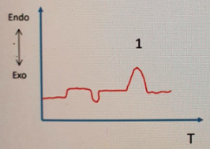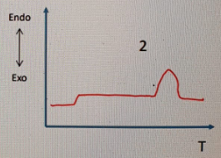
Les deux thermogrammes ont été obtenus en analysant les échantillons par DSC avec une rampe de température variant de -80°C à 200°C.
Quel est l’échantillon qui présente le plus haut taux de cristallinité ?

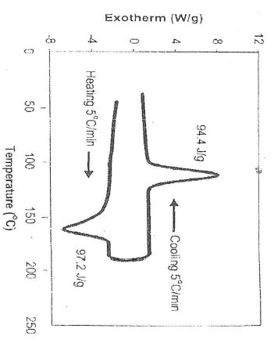
Exercice N°2 : Considérant le matériau Polypropylène : 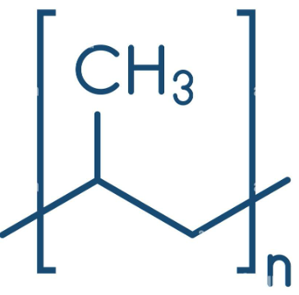
- Quelle est la Masse Molaire du monomère ?
Par DSC, les différentes transitions du matériau sont relevées et évaluées (figure ci-jointe).
- Décrire la signification des deux pics identifiés lors de la montée en température et de la descente.
Sachant que la chaleur de fusion d’un PP isotactique est de 8,79 KJ/mol (chaleur théorique à 100%).
- Quel est le pourcentage de cristallinité de l’échantillon correspondant à la courbe ?

Exercice N°3 : Plasturgie
- 1 - Quelle matière avec quel procédé de mise en œuvre utiliseriez-vous pour fabriquer :
- Des films pour l’agriculture
- Des tableaux de bord pour automobile
- Des conditionnements d’œufs
- Des pots de yaourt
- Des bouteilles d’eau minérale
- Des containers de gros volume
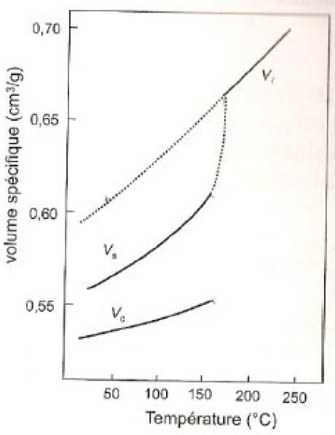
- Comment fabriquer des corps creux ?
- Comment fabriquer des profilés ?

Exercice N°4 : Le volume spécifique d’un échantillon de PVDF a été mesuré en refroidissant un échantillon à partir de l’état fondu. La Figure suivante montre le volume spécifique de l’échantillon en fonction de la température. Vl, Vs et Vc représentent le volume spécifique de l’échantillon à l’état liquide, semi-cristallin et hypothétiquement 100% cristallin (ce dernier ayant été déterminé par diffraction de rayons X). En utilisant les données de la figure, évaluez le taux de cristallinité en masse du polymère (on considérera le matériau pris à la température de 50°C).

Exercice N°5 : Calculer les fractions de cristallinité en masse d’échantillons de polyéthylène avec des masses volumiques de 926, 940 et 955 kg/m³, sachant que la masse volume spécifique du polyéthylène, hypothétiquement 100% cristallin, est de 0.989 x 10^{‐3} m³/kg et celui du polyéthylène amorphe est de 1.16 x 10^{‐3} m³/kg.

Exercice N°6 : Des mélanges sont préparés à partir d’échantillons polydispersés de PS :
- 5g (n=350) + 20g (n=400) +50g (n=1000) + 10g (n=2000) (n représente le degré de polymérisation)
- Même mélange que a) avec 1g de monomère en plus
- Même mélange que a) avec 10g de (n=10000) en plus
Calculer Mn et Mw pour chaque mélange et commenter les résultats.

Exercice N°7 : Dans un test de relaxation de contraintes, le comportement viscoélastique de certains polymères peut être modélisé par un modèle de Maxwell, dans lequel le module d’élasticité vaut 10⁸ Pa et la viscosité de l’amortisseur 10¹⁰ Pa.s
- En quoi consiste un test de relaxation ?
- Identifier l’expression de la contrainte si on fait subir au matériau une déformation constante au cours du temps. On suppose qu’à l’instant initial seul le ressort se déforme.
- En déduire l’expression du module de relaxation
- Calculer le temps de relaxation dans ce modèle
- Si une déformation de 1% est appliquée à t=0 puis suivie à t=25s d’une déformation finale de 2%, calculer la contrainte à t=50s.

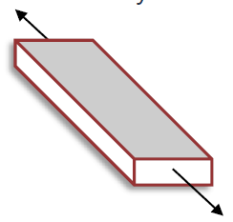
Exercice N°8 : Considérez une barre de polyéthylène d’une longueur de 200 mm et de section transversale rectangulaire de dimensions 25 mm x 3mm. Celle‐ci est soumise à une charge de 250N agissant sur toute sa longueur.

100 secondes après que la charge soit enlevée, la longueur est mesurée et on voit que le matériau s’est allongé de 0.5mm.
Déterminer le module de compliance à 100s.
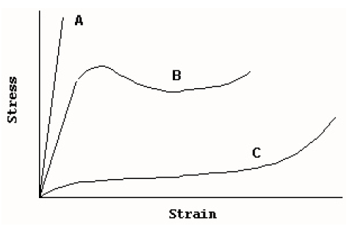
Exercice N°9 : Vous trouverez ci-dessous trois courbes de contrainte et de déformation schématiques, étiquetées (par lettre) qui peuvent être affichées par des matériaux polymères à température ambiante. Indiquez, par une lettre, le comportement attendu pour un polyisoprène fortement réticulé. Expliquez votre choix.

Exercice N°10 : Les polymères sont en général amorphes ou semi-cristallins.

- Décrire la différence entre un polymère amorphe et un polymère semi-cristallin. Expliquez les différences de structure.
- Expliquez comment cela affecte le module d’élasticité. Pour cela, tracez les courbes du module d’élasticité en fonction de la température pour un polymère semi-cristallin et pour un polymère amorphe.
- Tracez les courbes de contrainte vs déformation obtenues pour un polymère amorphe et pour un polymère semi-cristallin au cours d’un essai de traction en fonction de la température.
- Quelles sont les structures qui caractérisent un polymère semi-cristallin ? À l’échelle du pm, du nm, du µm et à l’échelle macroscopique. Citez-les et citez une technique expérimentale qui permet de les caractériser.

